project charter

Version *<1.0>*

*<23/02/2019>*

VERSION HISTORY

[Berikan informasi tentang bagaimana pengembangan dan distribusi hingga titik akhir persetujuan dikendalikan dan dilacak. Gunakan tabel di bawah ini untuk memberikan nomor versi, penulis yang mengimplementasikan versi, tanggal versi, nama orang yang menyetujui versi, tanggal versi tertentu disetujui, dan deskripsi singkat tentang alasan untuk membuat revisi versi.]

|  |  |  |  |  |  |
| --- | --- | --- | --- | --- | --- |
| **Version #** | **Implemented**  **By** | **Revision**  **Date** | **Approved**  **By** | **Approval**  **Date** | **Reason** |
| 1.0 | *Annisa Gita Asmara*  *Alfin Cahyo Wibisono*  *Dicky Hermawan*  *Osa Farida Sari*  *Syahid Prabowo* | *22/02/2019* | *Bapak Sayed Ahmad Fauzan* | *23/02/2019* | *<reason>* |
|  |  |  |  |  |  |
|  |  |  |  |  |  |
|  |  |  |  |  |  |

# DAFTAR ISI

VERSION HISTORY 2

DAFTAR ISI 3

1 Introduction 4

1.1 Purpose of Project Charter 4

1.2 project And Product Overview 4

2 Justification 4

2.1 Business Need 4

2.2 Business Impact 4

2.3 Objectives 5

2.4 High-Level Requirements 5

2.5 Boundaries/Constraints 5

3 Duration 6

3.1 Timeline 6

3.2 Executive Milestones 6

4 Project Organization 6

4.1 Roles and Responsibilities 6

4.2 Stakeholders (Internal and External) 8

PROJECT CHARTER APPROVAL 9

APPENDIX A: REFERENCES 10

APPENDIX B: KEY TERMS 11

# 1 Introduction

## Purpose of Project Charter

Project Charter ini dibuat sebagai bentuk perjanjian atau kesepakatan tertulis yang memuat semua keputusan dan perjanjian penting antara pihak mahasiswa dan client dalam proyek pengadaan dan pengembangan sistem konsumsi listrik. Project Charter ini memuat spesifikasi informasi tentang konsumsi listrik dirumah. Secara umum. Fitur-fitur yang dibutuhkan oleh pengguna, aturan dan ketentuan manajemen proyek selama proses pelaksanaan proyek, jadwal kegiatan yang akan dilakukan, sumber daya, dan orang-orang yang terlibat dalam proyek ini

.

## 1.2 project And Product Overview

Aplikasi ini merupakan applikasi offline berbasis android yang dapat menghitung jumlah konsumsi listrik rumahan, dengan rincian stackholder sebagai berikut :

Project Manager : Annisa Gita Asmara

Developer :

* + - * 1. Annisa Gita Asmara
        2. Alfin Cahyo Wibisono
        3. Dicky Hermawan
        4. Osa Farida Sari
        5. Syahid Prabowo

Project Owner : Bapak Sayed Ahmad Fauzan, S.T, M.Si.

Scrum Master : Bapak Arief Ichwani, S.Kom., M.Cs.

Dengan durasi selama kurang lebih 10 minggu dan perkiraan anggaran 0 rupiah.

# Justification

## Business Need

Proyek ini dilaksanakan karena adanya kebutuhan untuk mengatur dan mengawasi penggunakan alat-alat listrik dirumah sekaligus mengestimasi harga listrik perbulan. Belum adanya sistem yang bisa mengestimasi harga listrik perbulan membuat orang-orang menjadi ragu menggunakan banyak peralatan elektronik di rumahnya dikarenakan takut akan harga listrik yang mahal perbulannya. Diharapkan dengan proyek ini, dapat membantu orang-orang mengestimasi harga listrik perbulannya.

## Business Impact

* Pengguna dapat mengestimasi harga listrik perbulannya
* Pengguna dapat mengawasi penggunaan listrik dirumahnya
* Pengguna dapat melihat alat elektronik apa saja yang menggunakan listrik dirumahnya
* Pengguna bisa mengawasi lebih dari satu rumah

## Objectives

Proyek konsumsi listrik dibuat agar dapat mempermudah dalam memperkirakan harga listrik perbulan dan dapat melihat barang elektronik apa saja yang digunakan dirumah. Oleh sebab itu, dibutuhkan kriteria sukses untuk merealisasikan proyek ini. Adapaun kriteria sukses proyek ini adalah sebagai berikut :

* Dapat menambahkan rumah yang ingin diperiksa konsumsi listriknya, sesuai besar maksimal voltase yang bisa ditampung dirumah tersebut
* Terdapat barang-barang rumah yang sudah tersimpan didatabase, lengkap dengan biaya listriknya dan keterangan voltasenya
* Pengguna dapat merubah dan menambahkan barang-barang yang belum tersimpan didatabase berikut juga dengan biaya listrik dan besar voltase barang tersebut.
* Pengguna bisa menentukan berapa lama masing-masing barang tersebut dipakai perharinya.
* Pengguna dapat mengestimasi besaran harga listrik yang akan dibayarnya perbulan.
* Pengguna bisa merubah harga listrik, jika harga listrik sudah tidak sesuai dengan harga listrik sekarang.
* Aplikasi bisa memberikan peringatan jika barang-barang yang dipakai melebihi kapasitas voltase listrik di rumah pengguna.

## High-Level Requirements

Tabel berikut menyajikan persyaratan yang harus dipenuhi oleh produk, layanan, atau hasil proyek agar tujuan proyek dapat dipenuhi.

| Req. # | I Requirement Description |
| --- | --- |
| 1 | Aplikasi dapat berjalan pada sistem operasi berbasis android |
| 2 | Aplikasi tidak tersambung ke internet |
| 3 | Aplikasi dapat menghitung total penggunaan listrik |
| 4 | Applikasi dapat menghitung setimasi biaya penggunaan listrik (konsumsi listrik secara standar) |
| 5 | Apllikasi dapat memberikan aksi saat pengguna menggunakan barang elektronik yang tidak sesuai dengan volt amper yang dimilikinya (aksi nya diimplementasikan dengan tulisan peringatan di bawah aplikasi) |

## Boundaries/Constraints

* Adanya database yang lengkap mengenai data rumah, alat-alat elektronik, harga listrik elektronik per jam, dan harga listirk.
* Aplikasi berbasis android
* Aplikasi berbasis offline

# Duration

## Timeline

05/03

Software

Development 2

22/04

23/02

05/03

10/05

System Development

Completed

Developed

Prototype

Software

Development 1

Project Plan

Completed

## Executive Milestones

| **Executive Milestones** | **Estimated Completion Timeframe** |
| --- | --- |
| Pembentukan tim proyek | 04/02/2019 |
| Meeting dengan client dan analisa kebutuhan stakeholder | 15/02/2019 |
| Pembuatan Preliminary User Requiements | 16/02/2019 |
| Rapat tim proyek | 20/02/2019 |
| Pembuatan project charter | 21/02/2019 |
| Pembuatan prototype | 05/03/2019 |
| Sprint 1 | 18/03/2019 |
| Sprint 2 | 08/04/2019 |
| Sprint 3 | 22/04/2019 |
| Sprint 4 | 06/05/2019 |

# Project Organization

## Roles and Responsibilities

Bagian ini menjelaskan peran kunci yang mendukung proyek.

| **Name & Organization** | **Project Role** | **Project Responsibilities** |
| --- | --- | --- |
| < Bapak Arief Ichwani, S.Kom., M.Cs.>  <Dosen Pembimbing mata kuliah PPL> | Petugas Proyek | Perwakilan program yang bertanggung jawab untuk berkoordinasi dengan pejabat akuisisi pada proyek-proyek di mana dukungan kontrak dipertimbangkan. Perwakilan ini bertanggung jawab atas pemantauan teknis dan evaluasi kinerja kontraktor setelah pemberian. |
| <Annisa Gita Asmara>  <Perwakilan tim developer PPL dengan tema konsumsi listrik> | Manajer Proyek | Orang yang melakukan manajemen proyek sehari-hari dan memiliki akuntabilitas khusus untuk mengelola proyek dalam batasan ruang lingkup, kualitas, waktu dan biaya yang disetujui, untuk memberikan persyaratan, hasil, dan kepuasan pelanggan yang ditentukan. |
| <Syahid Prabowo>  <tim developer PPL dengan tema konsumsi listrik> | Full Stack developer | Orang yang bertanggung jawab untuk pengembangan baik fitur maupun tampilan dari aplikasi |
| <Alfin Cahyo Wibisono>  <tim developer PPL dengan tema konsumsi listrik> | Backend developer | Orang yang bertanggung jawab untuk pengembangan fitur aplikasi aplikasi |
| <Annisa Gita Asmara, Osa Farida, Dicky Hermawan>  <tim developer PPL dengan tema konsumsi listrik> | Frontend developer | Orang yang bertanggung jawab untuk pengembangan antarmuka aplikasi |
| <Dicky Hermawan>  <tim developer PPL dengan tema konsumsi listrik> | Database Administrator | Orang yang bertanggung jawab untuk pengembangan database aplikasi |

## Stakeholders (Internal and External)

Internal :

Tim developer :

1. Annisa Gita Asmara

2. Alfin Cahyo Wibisono

3. Dicky Hermawan

4. Osa Farida Sari

5. Syahid Prabowo

Eksternal :

Bapak Sayed Ahmad Fauzan, S.T, M.Si. sebagai client

Bapak Arief Ichwani, S.Kom., M.Cs. sebagai dosen pembimbing

# 

# PROJECT CHARTER APPROVAL

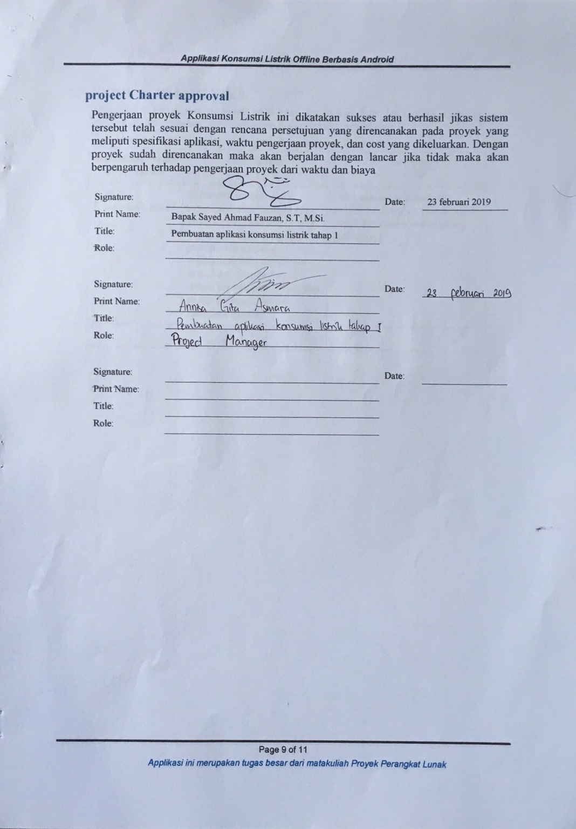

APPENDIX A: REFERENCES

*[Masukkan nama, nomor versi, deskripsi, dan lokasi fisik dari setiap dokumen yang dirujuk dalam dokumen ini. Tambahkan baris ke tabel seperlunya.]*

Tabel berikut meringkas dokumen yang dirujuk dalam dokumen ini.

|  |  |  |
| --- | --- | --- |
| **Document Name and Version** | **Description** | **Location** |
| Aplikasi Konsumsi Listrik  Versi 1.0 | Dokumen ini berisi perjanjian atau kesepakatan tertulis yang memuat semua keputusan dan perjanjian penting antara pihak mahasiswa (tim developer ) dan client (Bapak Sayed ) dalam proyek pengadaan dan pengembangan sistem konsumsi listrik. | Dokumen ini ada pada tim proyek (hard copy & soft copy), client (soft copy) dan dosen pembimbing (hard copy) |
|  |  |  |

APPENDIX B: KEY TERMS

*[Masukkan istilah dan definisi yang digunakan dalam dokumen ini. Tambahkan baris ke tabel seperlunya. Ikuti tautan di bawah ini untuk mendapatkan definisi istilah manajemen proyek dan akronim yang digunakan dalam dokumen ini dan lainnya.*

*http://www2.cdc.gov/cdcup/library/other/help.htm*

Tabel berikut ini memberikan definisi untuk istilah yang relevan dengan dokumen ini.

|  |  |
| --- | --- |
| **Term** | **Definition** |
| *[Masukkan Istilah]* | *[Berikan definisi istilah yang digunakan dalam dokumen ini.]* |
| *[Masukkan Istilah]* | *[Berikan definisi istilah yang digunakan dalam dokumen ini.]* |
| *[Masukkan Istilah]* | *[Berikan definisi istilah yang digunakan dalam dokumen ini.]* |